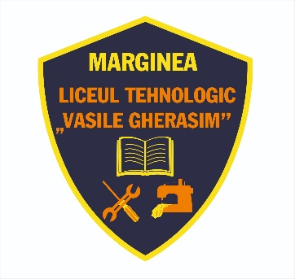

MINISTERUL EDUCAȚIEI

LICEUL TEHNOLOGIC ”VASILE GHERASIM”

COMUNA MARGINEA, JUD. SUCEAVA

STR.PRINCIPALĂ NR.918

TEL: 0230416025, EMAIL: [scmarg1@yahoo.com](mailto:scmarg1@yahoo.com)

Web: [www.ltvgm.ro](http://www.ltvgm.ro)

Aprobat director,

Prof. Grosariu Nicu Cornel

**Nr.______________/_____.09.2022**

**CERERE PENTRU BURSĂ ORFAN**

**Pentru anul școlar 2022-2023**

Nume și prenume părinte: ______________________________Telefon__________________

**Nume și prenume elev/ă:___________________________ ____________Clasa: _________**

Prin prezenta, vă rog să acordați fiului/fiicei mele bursă de orfan pentru **anul școlar 2022-2023**

**Anexez următoarele documente:**

□ **copie certificat naștere, CI elev**

□ **copie certificat deces părinte .**

□ **copie documente celalanta părinte/tutore legal.**

**Am luat la cunoştinţă de prevederile Ordinului nr. 5379 din 07 septembrie 2022 privind aprobarea Criteriilor generale de acordare a burselor elevilor din învăţământul preuniversitar.**

□ **AM** cont şi ataşez **documentele: extras cont** și **copie după cartea de identitate/titular de cont**.

**Declar pe proprie răspundere că informațiile de mai sus și actele doveditoare anexate corespund realității și iau la cunoștință că în caz contrar voi pierde dreptul la bursă pe toată perioada care urmează și voi suporta consecințele în vigoare (fals si uz de fals).**

**Am fost informat că datele cu caracter personal sunt prelucrate în scopul și pentru îndeplinirea atribuțiilor legale ale instituției.**

**Am luat la cunoștință că informațiile din cererea depusă și din actele anexate la aceasta, vor fi prelucrate de instituție cu respectarea prevederilor Regulamentului (UE) 2016/679 privind protecția persoanelor fizice în ceea ce privește prelucrarea datelor cu caracter personal, și libera circulație a acestor date.**

Data _________________ Semnătura părinte _______________